День семьи, любви и верности

Статью подготовила воспитатель
МАДОУ Д/С 4 Титова Юлия Сергеевна

Праздника такого нет в календаре,
Но для нас он важный в жизни и в судьбе.
В семейном кругу мы с вами растем,
Основа основ – родительский дом.
В семейном кругу все корни твои,
И в жизнь ты входишь из семьи.

8 июля в нашей подготовительной группе № 8 прошел праздник «День семьи, любви и верности». Праздник летний, душевный и очень глубокий по замыслу. Открылся наш праздник Гимном Семьи. Ребята исполнили песню «Лето» написанную нашим музыкальным руководителем Чешенко П.В.
Дети рассказывали стихи, смотрели слайды о возникновении праздника, узнали историю Петра и Февроньи.
8 июля в России отмечается День семьи, любви и верности. В этот день Русская православная церковь отмечает день памяти святых Петра и Февронии, которые издревле считались на Руси покровителями семьи и брака. Во многих городах в их честь были построены памятники и храмы.
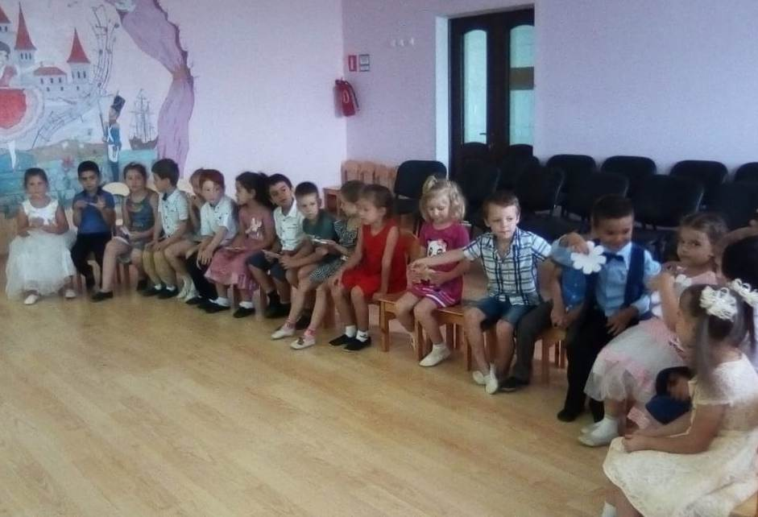
Вместе с ребятами мы поиграли в пальчиковую игру «Наша семья», поиграли в игры «Разбери игрушки» и «Собери ромашки». Отгадывали загадки о семье и придумывали как ласково можно называть своих родных.
Очень веселыми, озорными и конечно танцевалными были фанты с ромашками.
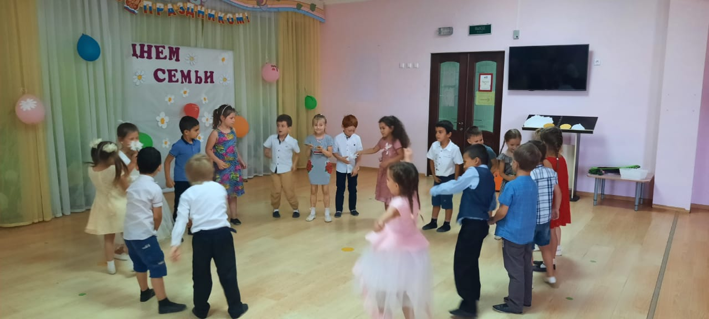
Символом дня семьи, любви и верности является ромашка. Многие спросят, почему именно этот скромный цветок? Во-первых, надо отметить, что именно этот белоснежный цветочек с желтой сердцевиной на Руси считается символом любви. Простой, но такой распространенный на территории России цветок, обладающей притязательной красотой стал олицетворять семью, верность и любовь. Недаром всем нам еще с детства знакомо гадание на ромашке «любит — не любит». Ромашка — самый жизнерадостный и жизнеутверждающий полевой цветок, который символизирует чистую и искреннюю любовь, а также русскую природу и теплое лето. Ребята группы № 8 станцевали танец с ромашками, который так и называется «Ромашка». Мальчики подарили девочкам ромашки. Вот такой романтичный праздник получился у нас.
